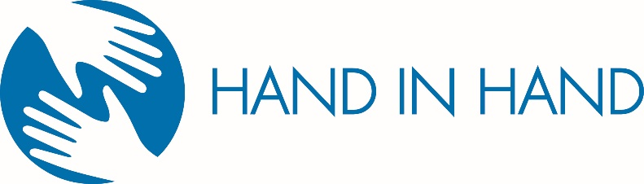
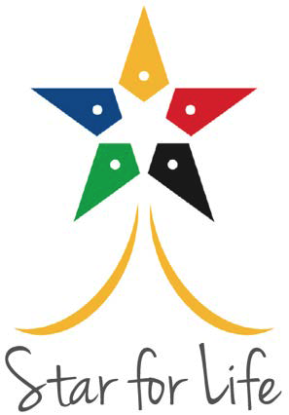
Entreprenöriella ungdomar - ledstjärnor i Zimbabwes framtida utveckling!

Hand in Hand har tillsammans med Star for Life fått finansiering av Postkodlotteriets specialprojektsfond för ett partnerskapsprojekt riktat till ungdomar i Zimbabwe. Projektmålet är att ge framtidshopp till ungdomar i Zimbabwe genom utbildning i hälsa, motivation och försörjning. Projektet löper över tre år (april 2017-mars 2020) och ska totalt mobilisera och träna 3 700 utsatta ungdomar.
Zimbabwe är ett land där det idag råder en hög växande arbetslöshet och hårdast drabbade i landet är ungdomarna, som utgör 83 % av alla arbetslösa. Vidare lever 15 % av Zimbabwes 13 miljoner människor med HIV/AIDS, vilket är den fjärde högsta siffran i Afrika. Ungdomsarbetslösheten och bristen på försörjningsmöjligheter kombinerat med den utbredda HIV-epidemin resulterar i att en hel generation av unga zimbabwier helt tappar färdriktning och livsmotivation. Det här gör den ekonomiska utvecklingen och hälsoproblemen till de största utmaningarna i landet idag.

”Vi är otroligt stolta och glada över att vi nu får möjlighet att vidareutveckla vår verksamhet i Zimbabwe i samarbete med Star for Life. Detta projekt ger en unik möjlighet för Zimbabwes ungdomar att dels lära sig att bli självförsörjande och dels leva ett frisk och hälsosamt liv”, kommenterar Richard Nordström, tf Generalsekreterare Hand in Hand Sweden.

"Målet med projektet är att förbättra villkoren för en mycket utsatt grupp unga. Vi är ödmjuka inför utmaningen att nå dessa ungdomar som har så många hinder på sin väg, men den unika kombination av insatser som detta projekt innefattar utgör ett helhetsgrepp som vi har stora förhoppningar på”, säger Star for Lifes Generalsekreterare Sam Olofsson.
Det strategiska partnerskapet mellan Hand in Hand och Star for Life utgör en holistisk satsning på Zimbabwes ungdom, för att öka ungdomars livsmotivation och försörjningsmöjligheter. Ungdomar motiveras att leva friskt och hälsosamt, samtidigt som de erbjuds möjligheter till försörjning och därmed ett meningsfullt liv. God hälsa, framtidshopp och ekonomisk försörjning kombineras till gagn för utvecklingen i Zimbabwe – ett land som står inför omvälvande politiska förändringar där gräsrötterna kommer att spela en avgörande roll.

Utöver Hand in Hands entreprenörskapsträning av ungdomarna tillhandahåller Star for Life material och träning i Star for Lifes unika motivationsmodell. Projektet implementeras av Hand in Hand Zimbabwe och Midlands Aids Service Organisation (MASO). MASO är en av Zimbabwes största hiv-/aidsförebyggande organisationer och kommer även att stötta ungdomarna med träning i hiv/aids-prevention och reproduktiv hälsa.
Sedan projektstart har en nulägesanalys av projektområdena genomförts, uppstartsmöte med samtliga partners, en ”training-for- trainers” i Star for Lifes motivationsmodell för fältpersonal har hållits och ett ramverk för uppföljning har utformats. Nu pågår arbetet med mobilisering av utsatta ungdomar utanför skolan i så kallade ”Star Clubs”, där de får skräddarsydd träning baserad på Star for Lifes hälso- och motivationshöjande program samt Hand in Hands kompletta entreprenörskapsträning. Totalt ska 312 ”Star Clubs” bildas inom ramen för projektet.
I början av 2018 planeras en träning av skollärare i Hand in Hands och Star for Lifes metoder, som de i sin tur ska använda för att stärka skolungdomar i 30 skolor. Genom att arbeta både inom och utanför skolan ger projektet en heltäckande insats för ungdomar i Zimbabwe som lever vidare efter projektets slut.
Efter avslutat projekt kvarstår en ökad hälsomedvetenhet och kunskap i hur företag bedrivs. Ungdomarna kan på så vis försörja sig själva och framtida familjer och även bidra till samhällsutvecklingen i stort.

